PENGARUH KEPUASAN KERJA, PRAKTIK SUMBER DAYA MANUSIA, DAN PASAR TENAGA KERJA TERHADAP KEINGINAN PINDAH KERJA KARYAWAN
(Studi Pada Karyawan Warkop Brewok di Kota Malang)

Latar belakang fenomena umum
Dari data Asosiasi Pengusaha Kafe dan Restoran Indonesia Malang sepanjang tahun 2015 lalu mencatat, pertumbuhan kafe dan restoran meningkat 30% dari tahun sebelumnya. Pertumbuhan 2016 lebih besar lagi dari tahun sebelumnya. Hal ini dapat dilihat dari data Badan Pusat Statistik Provinsi Jawa Timur yaitu terdapat 195 restoran yang telah berdiri di Kota Malang. Berdasarkan data tersebut menunjukkan semakin menjamurnya usaha kuliner kafe dan restoran maka akan menimbulkan persaingan yang cukup tinggi, sehingga juga akan menimbulkan semakin banyaknya keinginan pindah kerja karyawan. Maka dari itu peran SDM sangat penting untuk mengurangi terjadinya keinginan pindah kerja karyawan.
Latar belakang fenomena khusus
Warkop Brewok di Kota Malang adalah salah satu kafe yang saat ini sedang mengontrol tingkat keinginan pindah kerja karyawan (turnover intention) karyawan.
Rumusan masalah
1. Apakah kepuasan kerja berpengaruh terhadap keinginan pindah kerja karyawan di Warkop Brewok Malang?
2. Apakah praktik Sumber Daya Manusia berpengaruh terhadap keinginan pindah kerja karyawan di Warkop Brewok Malang?
3. Apakah pasar tenaga kerja berpengaruh terhadap keinginan pindah kerja karyawan di Warkop Brewok Malang?
TUJUAN PENELITIAN
- Mengetahui pengaruh kepuasan kerja terhadap keinginan pindah kerja karyawan di Warkop Brewok Malang.
- Mengetahui pengaruh pasar tenaga kerja terhadap keinginan pindah kerja karyawan di Warkop Brewok Malang.
- Mengetahui pengaruh praktik sumber daya manusia terhadap keinginan pindah kerja karyawan di Warkop Brewok Malang.
Latar belakang gap empiris
Herdiawan Kustantyo (2017)
Pasar tenaga kerja memberikan dampak positif dan signifikan terhadap keinginan pindah kerja, sedangkan kepuasan kerja, praktik sumber daya manusia dan faktor individu berpengaruh negatif tetapi tidak signifikan terhadap keinginan pindah kerja.
Trimurti Wonowijoyo dan Sherly Rosalian Tanoto (2018)
Organizational commitment berpengaruh signifikan negatif terhadap turnover intention dan kepuasan kerja berpengaruh signifikan negatif terhadap turnover intention. Selain itu, ditemukan juga bahwa organizational commitmen dan kepuasan kerja berpengaruh signifikan negatif terhadap turnover intention.
Septiarto (2015)
Terdapat pengaruh signifikan praktik sumber manajemen sumber daya manusia, dan kepuasan kerja terhadap turnover intention.
Amin Yulianto (2012)
Kepuasan kerja yang paling berperan terhadap intensi turnover adalah promosi. Hubungan negatif yang sangat signifikan antara kepuasan kerja dengan intensi turnover pada karyawan. Artinya, semakin tinggi kepuasan kerja maka semakin rendah intensi turnover yang dimiliki karyawan, begitu pula sebaliknya, semakin rendah kepuasan kerja maka semakin tinggi intensi turnover yang dimiliki karyawan.
Jamal Ikhwanto (2015)
Semakin tinggi kepuasan kerja maka semakin tinggi intensi turnover karyawan.
Hipotesis Penelitian
- H1 : Diduga ada pengaruh Kepuasan Kerja terhadap Keinginan Pindah Karyawan di Warkop Brewok Malang.
- H2 : Diduga ada pengaruh Praktik Manajemen Sumber Daya Manusia terhadap Keinginan Pindah Karyawan di Warkop Brewok Malang.
- H3 : Diduga ada pengaruh Pasar Tenaga Kerja terhadap keinginan Pindah Karyawan di Warkop Brewok Malang
Metode Penelitian
Obyek & Lokasi Penelitian
Obyek : Karyawan Warkop Brewok di Kota Malang
Lokasi : 1. Jl Kedawung No. 93 2. Jl Terusan Candi Mendut No 37 3. Jl Ikan Kakap No 6
Jenis Penelitian
Jenis penelitian yang digunakan dalam penelitian ini adalah penelitian survei. Menurut Sugiyono (2011:6) bahwa metode survei digunakan untuk mendapatkan data dari tempat tertentu yang alamiah (bukan buatan), tetapi peneliti melakukan perlakuan dalam pengumpulan data, misalnya dengan mengedarkan kuisioner, dan wawancara terstruktur dan sebagainya.
Jenis dan Sumber Data
- Data Primer Kuantitatif → data persepsi responden terhadap kepuasan kerja, praktik SDM, dan pasar tenaga kerja yang dikuantitatifkan melalui skala likert 5 point
- Data Sekunder Kualitatif → melalui internet, perusahaan, buku dan jurnal
Populasi dan Sampel
Populasi : Jumlah 40 karyawan di Warkop Brewok Malang
Teknik Sampling: teknik sampling jenuh
Teknik Pengumpulan Data
- Observasi
- Wawancara
- kuesioner
HASIL PENELITIAN
Deskriptif Karakteristik Responden
- Berdasarkan usia
- Berdasarkan Jenis kelamin
- Berdasarkan Pendidikan Terakhir
- Berdasarkan lama bekerja
Uji Validitas
Uji Reliabilitas
Uji Asumsi Klasik
Uji Normalitas
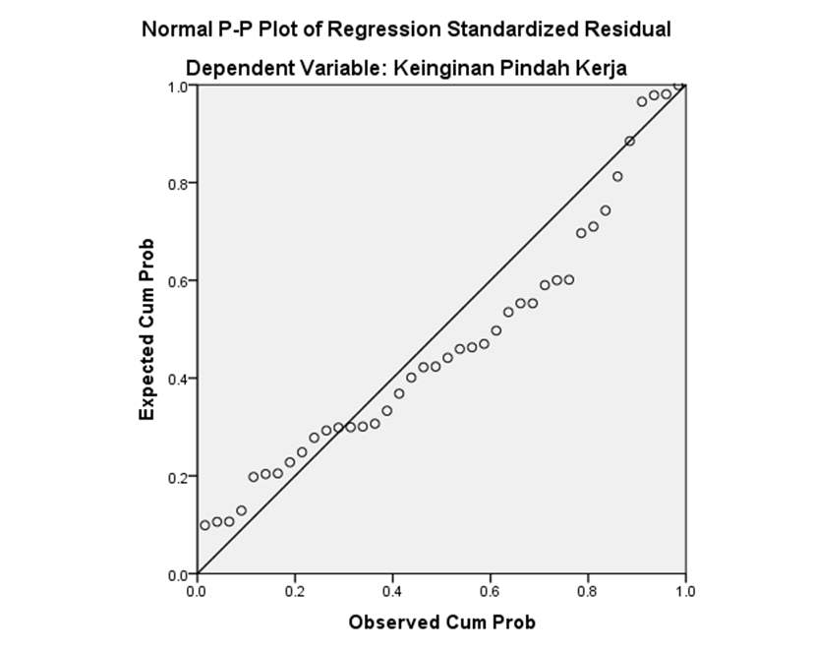
Interpretasi:
Titik-titik data menyebar di sekitar garis regresi, maka sebaran data Berdistribusi NORMAL.
Interpretasi:
nilai Sig. Kolmogorov-Smirnov semua variabel penelitian lebih besar dari 0,05. Ini menunjukkan bahwa data variabel Kepuasan Kerja, Praktik Sumber Daya Manusia, Pasar Tenaga Kerja, dan Keinginan Pindah Kerja Karyawan pada Warkop Brewok Malang berdistribusi Normal.

Uji Multikolinearitas

Interpretasi:
nilai tolerance ketiga variabel independent lebih besar dari 0,1 dan nilai VIF kedua variabel independent kurang dari 10. Ini menunjukkan bahwa antara variabel Kepuasan Kerja, Praktik Sumber Daya Manusia, Pasar Tenaga Kerja, dan Keinginan Pindah Kerja Karyawan tidak terjadi multikolinearitas.
Uji Heteroskedastisitas
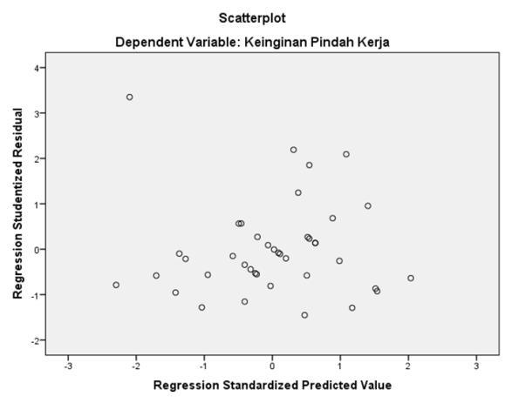
Interpretasi:
Titik-titik data menyebar tidak membentuk pola tertentu Maka Residual
TIDAK TERJADI HETEROSKEDASTISITAS
Uji Heteroskedastisitas dengan menggunakan UJI GLEJSER

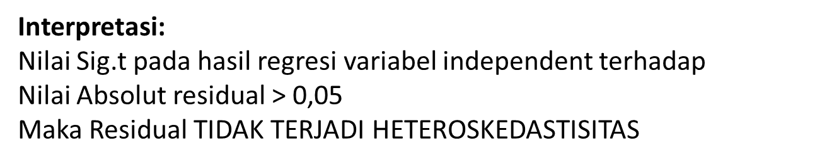
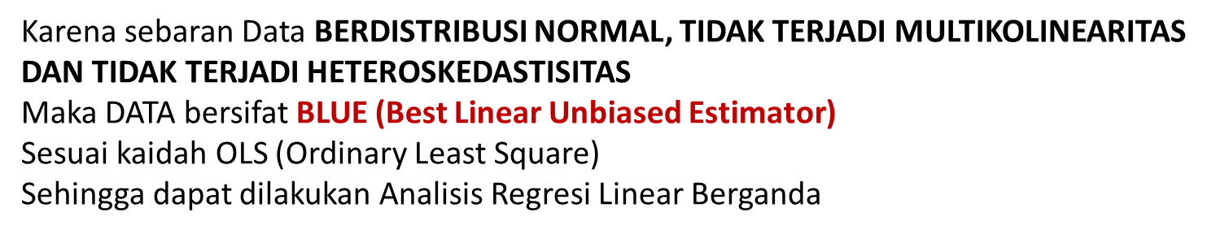
ANALISIS REGRESI LINIER BERGANDA
Uji Determinasi
Interpretasi
sebesar 55,8% kepuasan pindah kerja karyawan pada Warkop Brewok Malang dijelaskan oleh varibel kepuasan kerja, praktik SDM, dan pasar tenaga kerja. Sedangkan sisanya, 100% - 55,8% = 44,2% dijelaskan oleh variabel-variabel lain yang tidak dipertimbangkan dalam penelitian ini.
UJI F
Interpretasi
F-tabel = 2,87
F-hitung > F-tabel & Sig, < 0,05 maka model regresi yang terbentuk memenuhi goodness of fit model atau model regresi yang terbentuk layak dan dapat digunakan untuk memprediksi keinginan pindah kerja karyawan pada Warkop Brewok Malang.
Pembentukan Model Regresi
- Model Regresi yang terbentuk
$$Y=1,300−0,016X_{1}−0,119X_{2}+0,721X_{3}+ε$$

Uji t
Interpretasi
kepuasan kerja berpengaruh negatif dan tidak signifikan terhadap keinginan pindah kerja. Dengan demikian, Hipotesis pertama penelitian (H1), yaitu: “Diduga ada pengaruh Kepuasan Kerja terhadap keinginan pindah kerja pada Warkop Brewok Malang”, DITERIMA, walau pengaruh tersebut ternyata tidak signifikan dan bersifat negatif.
Kesimpulan
- Kepuasan kerja berpengaruh negatif tetapi tidak signifikan terhadap keinginan pindah kerja karyawan Warkop Brewok di Malang.
- Praktik Sumber Daya Manusia berpengaruh negatif tetapi tidak signifikan terhadap keinginan pindah kerja karyawan Warkop Brewok di Malang.
- Pasar Tenaga Kerja berpengaruh positif dan signifikan terhadap keinginan pindah kerja karyawan Warkop Brewok di Malang.
Implikasi Managerial
- Hasil penelitian memberikan implikasi manajerial, yaitu bahwa untuk mengurangi keinginan pindah kerja karyawan dapat dilakukan dengan meningkatkan kepuasan kerja dan praktik sumber daya manusia. Pihak manajemen atau owner Warkop Brewok di Malang perlu meningkatkan kepuasan kerja dan praktik sumber daya manusia. Variabel yang paling dominan mempengaruhi keinginan pindah kerja karyawan adalah pasar tenaga kerja. Pihak manajemen dapat memperbaiki tingkat pekerjaan, agar keinginan pindah kerja semakin berkurang.
- Variabel yang tidak kalah penting untuk ditingkatkan selain pasar tenaga kerja adalah praktik sumber daya manusia. Pihak manajemen harus menjaga kemajuan perusahaan dan keadilan dalam perusahaan. Terutama memberikan kesempatan untuk pengembangan karir kepada karyawannya.

